CENTRO DE EDUCAÇÃO INFANTIL ANJO AZUL
Rua 31 de Março/nº 1508
Lacerdópolis – SC
CEP: 89660 000
Fone: (49) 3552 0279
Coordenadora: Marizane Dall’Orsoletta
E mail: ceianjoazullacerdopolis@gmail.com
Blog: www.ceianjoazul.blogspot.com

ARTES – PROFESSORA ANA CAROLINE
SEMANA: 07/09 Á 11/09
(2 HORAS SEMANAIS- PLATAFORMA/WHATSAPP)
MATERNAL ll
OLÁ QUERIDAS CRIANÇAS!
SUGESTÃO DE ATIVIDADE:
SEMANA DA PATRIA!
VAMOS FAZER A BANDEIRA DO BRASIL!
MATERIAIS UTILIZADOS:
TINTAS: VERDE, AMARELA E AZUL
TRÊS FOLHAS DE PAPEL
COLA
PROCEDIMENTO:
PINTAR A PALMA DA MÃO COM TINTA VERDE E PREENCHER UMA FOLHA
DEPOIS COM A TINTA AMARELA E DEPOIS COM A AZUL
RECORTE A FOLHA DE TINTA AMARELA EM FORMATO LOSANGO E COLE SOBRE A VERDE:
A FOLHA COM A TINTA AZUL RECORTE UM CÍRCULO, COLE NO CENTRO DO LOSANGO.

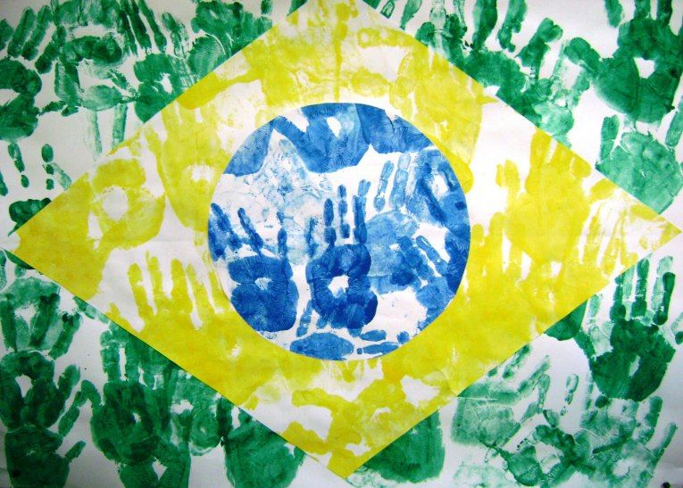

ÓTIMA SEMANA Á TODOS!

